متوسطة بن عمارة عبد القادر عين الكبيرة السنة الدراسية 2023-2024

المستوى: 4 متوسط اختبار الفصل الثالث في مادة العلوم الفيزيائية و التكنولوجيا المدة: ساعة و نصف
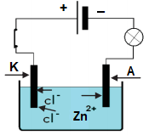
الجزء الاول 12ن
التمرين الاول 6ن:
يمثل الشكل المقابل التحليل الكهربائي لمحلول شاردي .
1) سم المسررين A و K .
2) سم المحلول الشاردي الموجود في الوعاء ثم اكتب صيغته الشاردية .
3) صنع المسريان من مادة الغرافيت لماذا ؟
4) صف ماذا يحدث عند غلق القاطعة على مستوى الدارة وعلى مستوى الوعاء.
5) نمدج التحليل الكهربائي الحادث بمعادلتين نصفيتين و معادلة إجمالية.

التمرين الثاني6ن
نعلق جسما (s) كتلنه 600g بواسطة خيط في جهاز الربيعة كما تبينه الوثيقة -1- .
1 - احسب شدة ثقل الجسم (s) اذا علمت ان الجاذبية g=10N/kg .
نقوم بغمر الجسم (s) في إناء كما في الوثيقة -2- , فيزيح كمية من الماء كتلتها m=400g و يسجل جهاز الربيعة 2N .
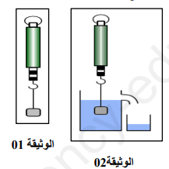
2 - ماذا تمثل القيمة 2N المسجلة على جهاز الربيعة ؟
3 - احسب شدة دافعة ارخميدس بطريقتين .
4 - باستعمال سلم مناسب مثل القوى المؤثرة
على الجسم (s) في الحالتين .

الجزء الثاني 8ن
الوضعية الادماجية :
نعلق كرية حديدية (B) كتلتها 300g في حامل (S) بخيط (f) كما في الشكل -1-. ثم نقرب منها قضيبا مغناطيسيا (M) فيؤثر عليها بقوة تؤدي الى انحراف الخيط بـزاوية°45 كما في الشكل-2-.
1) ما هي القوى المؤثرة على الكرية في الشكلين ؟ بين خصائصها في جدولين.
2) اذكر شرط توازن الكرة في الحالتين.
3) مثل القوى المؤثرة على الكرية في كل حالة .
4) اثبت بيانيا بأنها في حالة توازن في الحالتين .
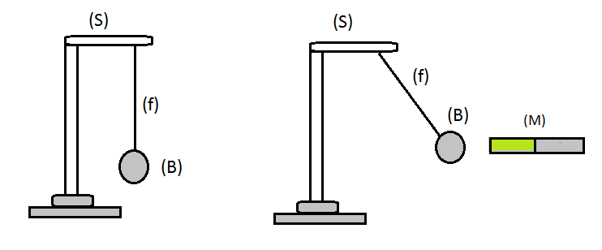

الشكل 1
الشكل 2

متوسطة : بن عمارة عبد القادر عين الكبيرة السنة الدراسية: 2023-2024
المستوى:2 متوسط اختبار الفصل الثالث في مادة العلوم الفيزيائية و التكنولوجيا المدة : ساعة و نصف
التمرين الاول 6ن :
لاحظ جيدا تركيبة نقل الحركة في الشكل المقابل ثم اجب على الاسئلة .
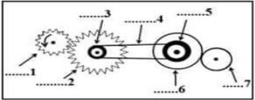
1 - اكمل الجدول .
العناصر | نوع نقل الحركة
1 و 2
3 و 5
6 و 7
2 - سم العناصر المرقمة في الشكل .
3- حدد بوضوح في الجدول جهة دوران كل عنصر.

العنصر | 1 | 2 و 3 | 5 و6 | 7
جهة الدوران

4- كيف يمكن تغيير جهة دوران العنصر 7 دون اضافة اي وسيلة اخرى .

التمرين الثاني 6ن:
يمثل الشكل المقابل قضيبا مغناطيسيا بقطبين دائمين شمالي وجنوبي .
1- كيف تم تحديد هذين القطبين ؟ (اذكر طريقتين ) . الشكل 1 N S

2- كيف يسمى الفضاء المحيط بالمغناطيس . نقوم بنثر برادة الحديد على ورقة موضوعة فوق المغناطيس . مسمار الشكل 2 3- ماذا تلاحظ ؟ وضح برسم و اعط عنوانا له.
يمثل الشكل (2) احدى طرق مغنطة مسمار فولادي .
4- سم هده الطرقة . هل مغنطة المسمار دائمة ام مؤقتة ؟ لماذا ؟ مساسيك

الوضعية الادماجية 8ن:
قام تلميذان من قسم السنة الثانية متوسط بالتجربتين الموضحتين في الشكلين التاليين :
1- باستعمال الرموز النظامية اعد رسم التجربتين و اعط عنوانا لكل منهما .

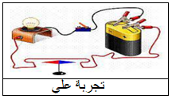
2- ماذا يحدث عند غلق القاطعة في كل تجربة ؟ 3- ماذا نستنتج من كل تجربة ؟

4- ماذا لو غيرنا اتجاه التيار الكهربائي في كل من التجربتين ؟
5- ملاحظات اخرى .

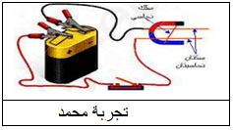

إنتبه :إبدأ بالإجابة على الاسئلة المتعلقة
بتجربة علي ثم انتقل الى تجربة محمد .

